**Manual de Instalação**

**Sistema de Gerenciamento de Buffers e Missões Tunkers (GBMT)**

**Projeto Belgo**

**Histórico de Versões:**

|  |  |  |
| --- | --- | --- |
| Data | Mudança | Autor |
| 24-out-2024 | Versão Inicial | Fabio Martins |
|  |  |  |
|  |  |  |
|  |  |  |
|  |  |  |

# Objetivo

Este manual descreve o procedimento de instalação, backup e restauração do “Sistema de Gerenciamento de Buffers e Missões Tunkers”, daqui em diante chamado de simplesmente **GBMT**.

# Requisitos

Para a correta operação do sistema, é necessário que o sistema NAVITEC NAVITHOR esteja instalando e em execução.

Sistema Operacional: Windows 10 ou superior.

# Procedimento de Instalação

O sistema GBMT funciona “Standalone”, isso significa que basta copiar os arquivos compilados que foram disponibilizados. Sugerimos copiar o diretório “gerenciador-tunkers” para “Área de Trabalho” do computador que esteja rodando o NAVITHOR.

Posteriormente, sugerimos a criação um atalho para a Área de Trabalho do arquivo “run.exe”, facilitando a localização e a inicialização do sistema quando necessário.

Estrutura de diretórios do sistema GBMT:

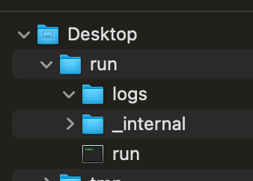

* Desktop = Área de Trabalho em sistema em Português.
* Run.exe = Programa executável que inicia o sistema. Clique 2 vezes para iniciar.
* Logs = Diretório onde ficam os registros de funcionamento do sistema, em caso de falhas no sistema, este diretório copiado, compactado e enviado ao suporte técnico para análise.
* _internal = Dependências do sistema. Não mexer.

# Procedimento de Backup

Todos dados do Sistema GBMT ficam armazenados no diretório em que foi feita a instalação, para efetuar backup siga os seguintes etapas:

1. Aguarde os AGVs finalizar todas as missões.
2. Encerre o Sistema clicando em fechar e confirmando o encerramento, como abaixo:

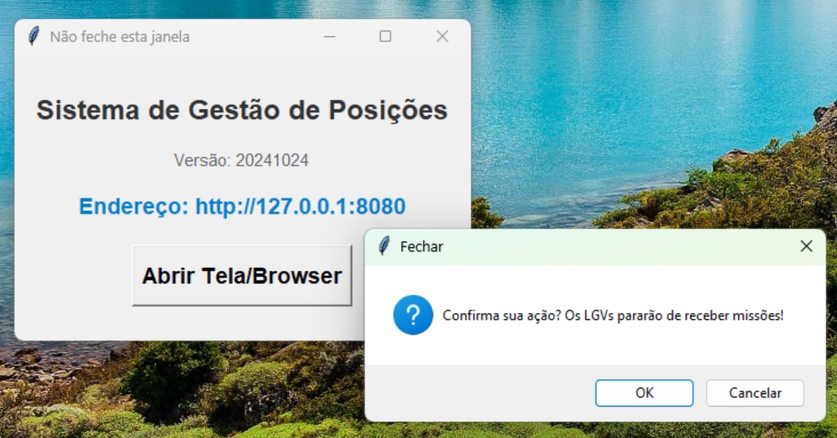

1. Copie todo diretório “gerenciador-tunkers” localizado na “Área de Trabalho” do Windows.
2. Salve o conteúdo em um pendrive, HD Externo, ou de acordo com as estratégias de segurança da informação do cliente.
3. Inicie novamente o sistema clicando 2 vezes sobre o ícone de engrenagem da Tünkers.

# Procedimento de Restauração

Atenção: Este procedimento removerá TODOS os dados atuais (histórico, log, chamados e falhas), sendo estes substituídos por aqueles do instante do backup.

1. Aguarde os AGVs terminarem todas as missões, ou aborte manualmente no sistema da NAVITHOR.
2. Verifique a versão atual do sistema, conforme a tela abaixo (última versão pode ser diferente da informada na imagem de exemplo abaixo, anote a versão em execução no momento.)
3. Encerre o Sistema clicando em fechar e confirmando o encerramento, como abaixo:



1. DELETE o diretório “gerenciador-tunkers” localizado na “Área de Trabalho” do Windows.
2. COPIE o diretório “gerenciador-tunkers” em sua unidade de backup (por exemplo, do pendrive)
3. COLE o diretório copiado anteriormente na “Área de Trabalho” do Windows.
4. Caso necessário, crie um atalho para o arquivo run.exe, localizado dentro do diretório “gerenciador-tunkers”
5. Inicie novamente o sistema clicando 2 vezes sobre o ícone de engrenagem da Tünkers.
6. Verifique na tela que se abre se a versão corresponde àquela anotada na etapa 2.